Hinweise zu den Aufgaben

Verwende die ausgeteilte Vorlage, die bereits die Klasse Sprite enthält. Die Klassen GameWindow und GameImage kannst du über einen Import verwenden.

→ Du brauchst nur die Klasse Game zu implementieren.

Statt der sonst üblichen main-Methode enthält Game die Methoden aufgabe1(), aufgabe2() usw.
Diese übernehmen jeweils die Aufgabe, die sonst die main-Methode hat.

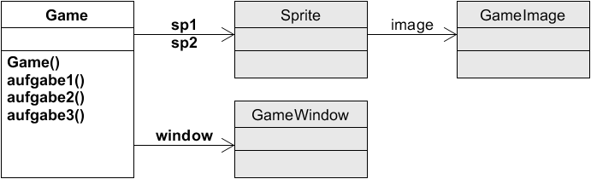

Zur Implementierung nutze die folgende Dokumentation:

import pm.gamewindow.*; | Importiert das GameWindow-Package in deine Datei.

Die Klasse GameWindow

Konstruktor (Beispiel):
window = new GameWindow(50, 50, 800, 600, "Beispiel");
Erzeugt ein GameWindow an der Bildschirm-Position x=50 y=50 mit Breite 800 und Höhe 600.
void clear() | Übermalt das Fenster in weiß.
void paintFrame() | Überträgt das bisher gezeichnete an den Bildschirm.

Die Klasse Sprite

Konstruktor (Beispiel): sp = new Sprite("./images/ghost.png");
Bei der Erzeugung des Sprites wird ein GameImage-Objekt erzeugt.
Dabei wird ein Bild aus der angegebenen Bilddatei eingelesen.
Dieses Bild wird dann mithilfe der Sprite-Methode draw() gezeichnet (siehe weiter unten).
void setPosition(  double px, double py)  Setzt die Koordinaten des Sprites bezogen auf das GameWindow, in dem gezeichnet wird.  - Koordinatenursprung ist die linke obere Ecke des GameWindows.  - px / py beziehen sich auf die linke obere Ecke des Bildes  - Das Bild kann außerhalb des Fensters liegen (es wird nur der sichtbare Teil gezeichnet) | 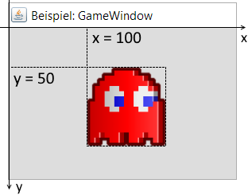
void setRichtung(double pr)  Setzt die Richtung (in Grad), in die der Sprite sich mit bewege() bewegt.  0° entspricht der x-Achse.  Auch negative Werte sind möglich. | 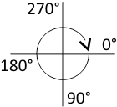
void dreheLinks (double pr)  void dreheRechts(double pr) | Dreht die aktuelle Richtung um pr Grad nach links bzw. nach rechts.
void setSpeed(double ps) | Setzt die Distanz (in Pixeln), die der Sprite sich mit einer Ausführung von bewege() bewegt.
void bewege() | Ändert die aktuelle Position x/y des Sprites um speed Pixel in der aktuellen Richtung.
void draw(GameWindow pwin)  Beispiel: sp1.draw(window); | Zeichnet das Bild des Sprites an der Position  x / y. Das GameWindow-Objekt wird als Parameter übergeben.

Bearbeite die Klasse Game:

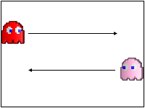
Aufgabe 1

Implementiere die Methode aufgabe1().
Die Sprites beginnen am linken bzw. rechten Bildrand und bewegen sich gleichzeitig im Zeitraum von 2 Sekunden einmal von links nach rechts (bzw. umgekehrt) über das Fenster.
Nutze eine while-Schleife entsprechend der Folien.

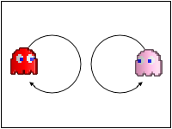
Aufgabe 2

Implementiere die Methode aufgabe2().
Die Sprites beginnen links bzw. rechts und bewegen sich im Kreis, so dass sie wieder am Ausgangspunkt ankommen.
Die Sprites bewegen sich gleichzeitig und symmetrisch zueinander.

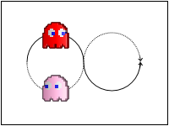
Aufgabe 3

Implementiere die Methode aufgabe3().
Beide Sprites beginnen links an der gleichen Position.
Beide beschreiben gleichzeitig eine Schlangenlinie
(der eine beginnt nach oben, der andere nach unten).
Hilfestellung: teile die Bewegung in mehrere Halbkreise ein. Für jeden Halbkreis verwende eine while-Schleife.

Aufgabe 4

Schreibe zur Klasse Game und zu ihren Methoden je einen Kommentar.

Autor: Christian Pothmann – cpothmann.de, freigegeben unter CC BY-NC-SA 4.0, März 2021
Quellen: Pacman-Grafiken: strategywiki.org, Freigegeben unter CC BY-SA 3.0

